
บันทึกข้อความ
บธ.001/63

ส่วนงาน คณะวิทยาศาสตร์ โทร 3870
ที่ อว 69.5.1.1/1041 วันที่ 5 สิงหาคม 2568
เรื่อง ขอรายงานสรุปเนื้อหาและการนำไปใช้ประโยชน์
เรียน คณบดีคณะวิทยาศาสตร์

ตามที่คณะวิทยาศาสตร์ ได้อนุญาตให้ข้าพเจ้าเข้าร่วมกิจกรรมแลกเปลี่ยนรู้ เรื่อง Generative AI เพื่อการศึกษา 2025 เมื่อวันที่ 16 กรกฎาคม 2568 ด้วยระบบออนไลน์ผ่านโปรแกรม MS-Teams ของกองเทคโนโลยีดิจิทัล สำนักงานมหาวิทยาลัย นั้น
บัดนี้ ข้าพเจ้าได้เข้าร่วมกิจกรรมแลกเปลี่ยนรู้ เรื่อง Generative AI เพื่อการศึกษา 2025 เป็นที่เรียบร้อยแล้ว ดังนั้นจึงขอรายงานสรุปเนื้อหาและประโยชน์ที่ได้รับ ดังนี้
- สรุปเนื้อหาที่ได้รับจากการเข้าประชุม/อบรม ฯลฯ
การประชุมเรื่อง Generative AI เพื่อการศึกษา 2025 ปัญญาประดิษฐ์หรือ AI (Artificial Intelligence) ได้เข้ามามีบทบาทสำคัญในหลายด้าน รวมถึงด้านการศึกษา หนึ่งในประเภทของ AI ที่ได้รับความนิยมและมีการประยุกต์ใช้อย่างกว้างขวางคือ Generative AI หรือ AI เชิงสร้างสรรค์ ซึ่งสามารถสร้างข้อมูลใหม่จากการเรียนรู้ข้อมูลเดิม เช่น การแต่งบทความ สรุปเนื้อหา เขียนโค้ด หรือออกแบบภาพและเสียง โดยเฉพาะเมื่อผสานรวมกับแนวคิดของ “Copilot” หรือ “ผู้ช่วยร่วม” จะยิ่งทำให้การเรียนรู้และการสอนมีประสิทธิภาพมากยิ่งขึ้น

- ประโยชน์ต่อการปฏิบัติงานในตำแหน่งหน้าที่
ความรู้ที่ได้รับจากการเข้าร่วมกิจกรรมในครั้งนี้ สามารถใช้เพื่อเป็นประโยชน์ต่อการปฏิบัติงาน โดย Copilot ซึ่งเป็นเครื่องมือจาก Generative AI ช่วยให้อาจารย์มหาวิทยาลัยทำงานได้มีประสิทธิภาพมากขึ้น ทั้งในการสอน การวิจัย และงานเอกสาร เช่น สร้างสไลด์ ร่างบทความ สรุปเนื้อหา หรือจัดการข้อมูลใน Excel ได้รวดเร็ว ช่วยลดเวลาเตรียมการสอน และเพิ่มคุณภาพการเรียนรู้ของนักศึกษา นอกจากนี้ยังช่วยสนับสนุนการเขียนงานวิชาการและงานบริหารต่าง ๆ ได้อย่างมีระบบ อย่างไรก็ตาม ควรใช้อย่างมีวิจารณญาณ และตรวจสอบข้อมูลทุกครั้งก่อนนำไปใช้จริง เพื่อความถูกต้องและเหมาะสมทางวิชาการ
- ประโยชน์ต่อหน่วยงาน (ระดับงาน/หลักสูตร/คณะ)
ความรู้ที่ได้รับจากโครงการสามารถใช้เพื่อเป็นประโยชน์ต่อหลักสูตร Copilot มีประโยชน์ต่อหลักสูตรและคณะอย่างมาก เพราะช่วยให้อาจารย์พัฒนาสื่อการสอนและกิจกรรมการเรียนรู้ได้รวดเร็วและหลากหลาย ส่งเสริมการเรียนรู้แบบ Active Learning และ Personalized Learning เพิ่มประสิทธิภาพการประเมินผล ช่วยร่างรายงาน ปรับปรุงหลักสูตร และสนับสนุนงานวิจัยของคณาจารย์ นอกจากนี้ยังสามารถใช้ในการวิเคราะห์ข้อมูลนักศึกษา วางแผนการสอน หรือเตรียมรับการประเมินคุณภาพการศึกษา (เช่น AUN-QA) ได้อย่างมีประสิทธิภาพ ช่วยยกระดับภาพลักษณ์และคุณภาพของคณะโดยรวม

พร้อมนี้ได้แนบ หลักฐานจากการเข้าประชุม/อบรม และประกาศนียบัตร มาพร้อมนี้แล้ว จำนวน 1 ชุด

จึงเรียนมาเพื่อโปรดทราบ


(ผศ.ดร.นลิน วงศ์ขัตติยะ)

ความคิดเห็นของผู้บังคับบัญชาชั้นต้น (ประธานอาจารย์ผู้รับผิดชอบหลักสูตร/ผู้อำนวยการสำนักงาน/หัวหน้างาน)
บุคลากรดังกล่าวไปนำความรู้ไปใช้ประโยชน์ ดังนี้ (โปรดระบุรายละเอียด)
...........................................................................................................................................................
...........................................................................................................................................................

....................................................
(ผศ.ดร.มยุรา ศรีกัลยานุกูล)
5 สิงหาคม 2568
หมายเหตุ : 1. เอกสารแนบเช่น สำเนาบทคัดย่อ หรือโปสเตอร์(ย่อขนาด A4) หรือบทความฯ ฉบับเต็มสำเนาใบรับรองหรือหนังสือ
รับรองหรือใบประกาศนียบัตรหรือวุฒิบัตรฯลฯ ซึ่งเป็นหลักฐานว่าได้เข้าร่วมงานจริง
2. กรณีที่ประสงค์จะรายงานฯ กรณีไม่ได้งบพัฒนาบุคลากรหรือไม่ใช้งบประมาณ ให้ใช้แบบฟอร์มฯ นี้
3. ให้จัดรูปแบบและขยายพื้นที่ตามรายละเอียดเนื้อหาหรือข้อความ ตามความเหมาะสม

กิจกรรมแลกเปลี่ยนรู้ เรื่อง Generative AI เพื่อการศึกษา 2025
วันที่ 16 กรกฎาคม 2568 เวลา ประชุมผ่านระบบออนไลน์ผ่าน MS-Teams
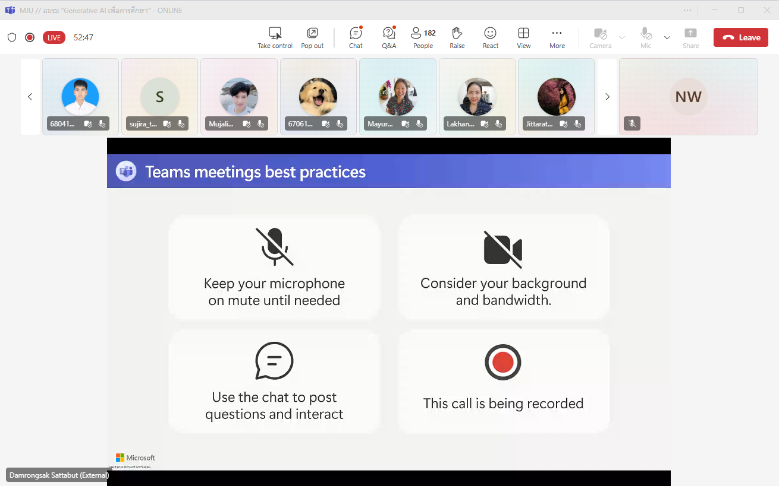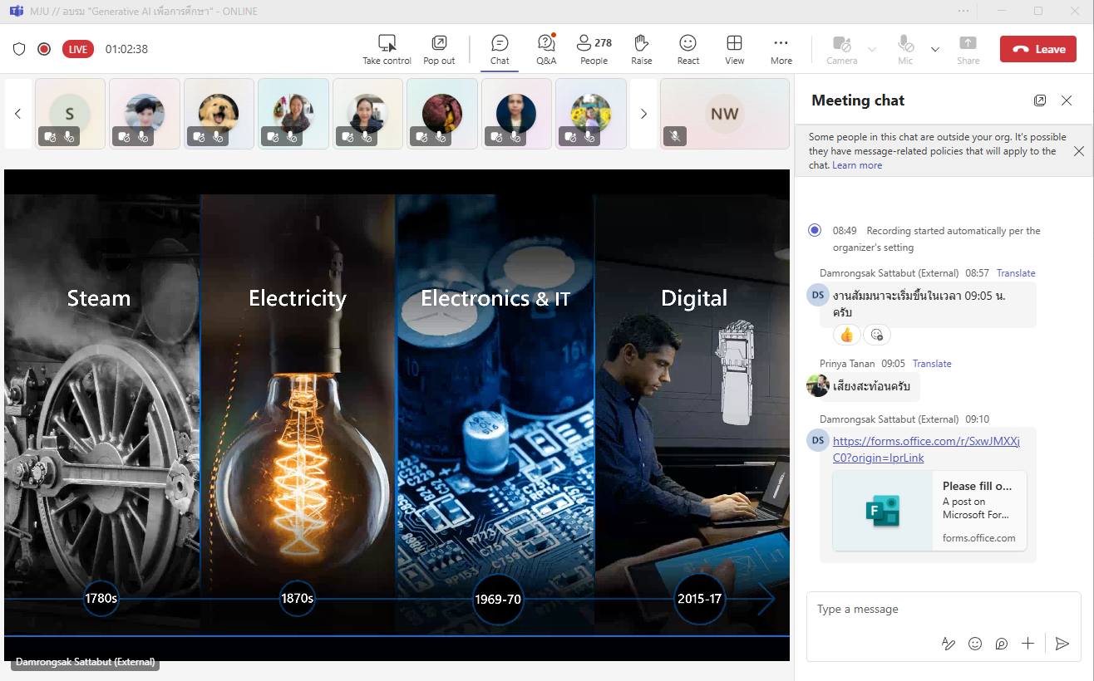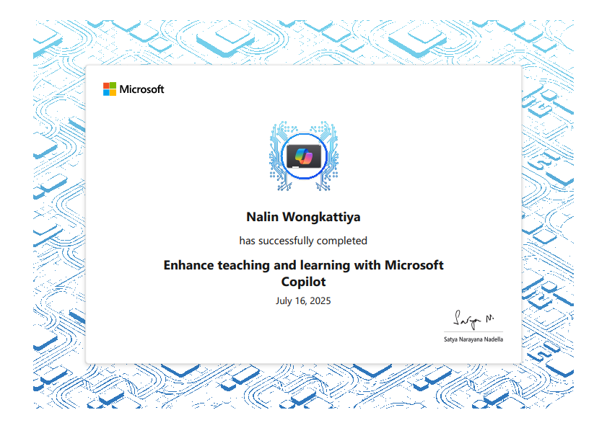

KM
